- 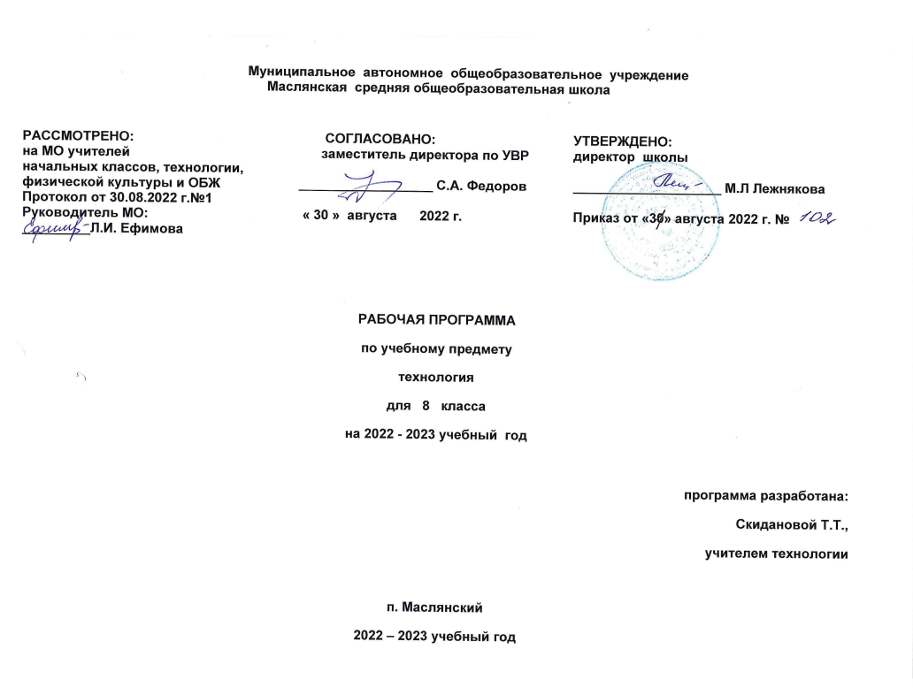1.Планируемые результаты освоения учебного предмета.
(личностные, метапредметные и предметные результаты освоения учебного предмета).
- соответствии со Стандартом к числу планируемых результатов освоения основной образовательной программы относятся: Личностными результатами освоения учащимися основной школы курса «Технология» являются:
• проявление познавательного интереса и активности в данной области предметной технологической деятельности;
• выражение желания учиться и трудиться в промышленном производстве для удовлетворения текущих и перспективных потребностей;
• развитие трудолюбия и ответственности за качество своей деятельности;
•овладение установками, нормами и правилами научной организации умственного и физического труда;
• самооценка умственных и физических способностей для труда в различных сферах с позиции будущей социализации и стартификации;
• становление самоопределения в выбранной сфере будущей профессиональной деятельности;
• планирование образовательной и профессиональной карьеры;
• осознание необходимости общественно полезного труда как условия безопасной и эффективной социализации;
• бережное отношение к природным и хозяйственным ресурсам;
• готовность к рациональному ведению домашнего хозяйства;
• проявление технико-технологического и экономического мышления при организации своей деятельности;
• самооценка готовности к предпринимательской деятельности в сфере технического труда. Метапредметными результатами освоения выпускниками основной школы курса «Технология» являются:
• алгоритмизированное планирование процесса познавательно-трудовой деятельности;
• определение адекватных имеющимся организационным и материально-техническим условиям способов решения учебной или трудовой
задачи на основе заданных алгоритмов;
- комбинирование известных алгоритмов технического и технологического творчества в ситуациях, не предполагающих стандартного применения одного из них;
- проявление инновационного подхода к решению учебных и практических задач в процессе моделирования изделия или технологического процесса;
- поиск новых решений возникшей технической или организационной проблемы;
- самостоятельная организация и выполнение различных творческих работ по созданию технических изделий;
- виртуальное и натурное моделирование технических объектов и технологических процессов;
- приведение примеров, подбор аргументов, формулирование выводов по обоснованию технико-технологического и организационного решения; отражение в устной или письменной форме результатов своей деятельности;
- выявление потребностей, проектирование и создание объектов, имеющих потребительскую стоимость;
- выбор для решения познавательных и коммуникативных задач различных источников информации, включая энциклопедии, словари, интернет-ресурсы и другие базы данных;
- использование дополнительной информации при проектировании и создании объектов, имеющих личностную и общественно значимую потребительную стоимость;
- согласование и координация совместной познавательно-трудовой деятельности с другими её участниками;
- объективное оценивание вклада своей познавательно-трудовой деятельности в решение общих задач коллектива;
•оценивание своей познавательно-трудовой деятельности с точки зрения нравственных, правовых норм, эстетических ценностей по принятым в обществе и коллективе требованиям и принципам;
- диагностика результатов познавательно-трудовой деятельности по принятым критериям и принципам;
- обоснование путей и средств устранения ошибок или разрешения противоречий в выполняемых технологических процессах;
- соблюдение норм и правил культуры труда в соответствии с технологической культурой производства;
- соблюдение норм и правил безопасности познавательно-трудовой деятельности и созидательного труда.
Метапредметными результатами освоения выпускниками основной школы курса «Технология» являются:
- алгоритмизированное планирование процесса познавательно-трудовой деятельности;
- определение адекватных имеющимся организационным и материально-техническим условиям способов решения учебной или трудовой задачи на основе заданных алгоритмов;
- комбинирование известных алгоритмов технического и технологического творчества в ситуациях, не предполагающих стандартного применения одного из них;
- проявление инновационного подхода к решению учебных и практических задач в процессе моделирования изделия или технологического процесса;
- поиск новых решений возникшей технической или организационной проблемы;
- самостоятельная организация и выполнение различных творческих работ по созданию технических изделий;
- виртуальное и натурное моделирование технических объектов и технологических процессов;
- приведение примеров, подбор аргументов, формулирование выводов по обоснованию технико-технологического и организационного решения; отражение в устной или письменной форме результатов своей деятельности;
- выявление потребностей, проектирование и создание объектов, имеющих потребительную стоимость;
- выбор для решения познавательных и коммуникативных задач различных источников информации, включая энциклопедии, словари, интернет-ресурсы и другие базы данных;
- использование дополнительной информации при проектировании и создании объектов, имеющих личностную или общественно значимую потребительную стоимость;
- согласование и координация совместной познавательно-трудовой деятельности с другими ее участниками;
- объективное оценивание вклада своей познавательно-трудовой деятельности в решение общих задач коллектива;
- оценивание своей познавательно-трудовой деятельности с точки зрения нравственных, правовых норм, эстетических ценностей по принятым в обществе и коллективе требованиям и принципам;
- диагностика результатов познавательно-трудовой деятельности по принятым критериям и показателям;
- обоснование путей и средств устранения ошибок или разрешения противоречий в выполняемых технологических процессах;
- соблюдение норм и правил культуры труда в соответствии с технологической культурой производства;
- соблюдение норм и правил безопасности познавательно-трудовой деятельности и созидательного труда.

Предметными результатами освоения учащимися основной школы программы «Технология» являются:
  - познавательной сфере:
- рациональное использование учебной и дополнительной технической и технологической информации при проектировании и создании объектов труда;
- оценка технологических свойств сырья, материалов и областей их применения;
- ориентация в имеющихся и возможных средствах и технологиях создания объектов труда;
- владение алгоритмами и методами решения организационных и технико-технологических задач;
- классификация видов и назначения методов получения и преобразования материалов, энергии, информации, объектов живой природы и социальной среды, а также соответствующих технологий промышленного производства;
- распознавание видов, назначения материалов, инструментов и оборудования, применяемого в технологических процессах;
- владение кодами и методами чтения, и способами графического представления технической, технологической и инструктивной информации;
- применение общенаучных знаний по предметам естественно-математического цикла в процессе подготовки и осуществления технологических процессов для обоснования и аргументации рациональности деятельности;
- владение способами научной организации труда, формами деятельности, соответствующими культуре труда и технологической культуре производства;
- применение элементов прикладной экономики при обосновании технологий и проектов.
  - трудовой сфере:
- планирование технологического процесса и процесса труда;
- подбор материалов с учётом характера объекта труда и технологии;
- проведение необходимых опытов и исследований при подборе сырья, материалов и проектировании объекта труда;
- подбор инструментов и оборудования с учётом требований технологии и материально-энергетических ресурсов;
- проектирование последовательности операций и составление операционной карты работ;
- выполнение технологических операций с соблюдением установленных норм, стандартов и ограничений;
- соблюдение норм и правил безопасности труда, пожарной безопасности, правил санитарии и гигиены;
- соблюдение трудовой и технологической дисциплины;
- обоснование критериев и показателей качества промежуточных и конечных результатов труда;
- выбор и использование кодов, средств и видов представления технической и технологической информации и знаковых систем в соответствии с коммуникативной задачей, сферой и ситуацией общения;
- подбор и применение инструментов, приборов и оборудования в технологических процессах с учётом областей их применения;
- контроль промежуточных и конечных результатов труда по установленным критериям и показателям с использованием контрольных и измерительных инструментов;
- выявление допущенных ошибок в процессе труда и обоснование способов их исправления;
- документирование результатов труда проектной деятельности;
- расчёт себестоимости продукта труда;
- примерная экономическая оценка возможностей прибыли с учётом сложившейся ситуации на рынке товаров и услуг.
В мотивационной сфере:
- оценивание своей способности и готовности к труду и конкретной предметной деятельности;
- оценивание своей способности и готовности к предпринимательской деятельности;
- выбор профиля технологической подготовки в старших классах полной средней школы или профессии в учреждениях начального профессионального или среднего специального обучения;
- выраженная готовность к труду в сфере материального производства или сфере услуг;
- согласование своих потребностей и требований с потребностями и требованиями других участников познавательно-трудовой деятельности;
- осознание ответственности за качество результатов труда;
- наличие экологической культуры при обосновании объекта труда и выполнении работ;
- стремление к экономии и бережливости в расходовании времени, материалов, денежных средств и труда.
В эстетической сфере:
- дизайнерское проектирование изделия или рациональная эстетическая организация работ;
- моделирование художественного оформления объекта труда и оптимальное планирование работ;
- разработка варианта рекламы выполненного объекта или результатов труда;
- эстетическое и рациональное оснащение рабочего места с учётом требований эргономики и научной организации труда;
- рациональный выбор рабочего костюма и опрятное содержание рабочей одежды.
В коммуникативной сфере:
- формирование рабочей группы для выполнения проекта с учётом общности интересов и возможностей будущих членов трудового коллектива;
- выбор знаковых систем и средств для кодирования и оформления информации в процессе коммуникации;
- оформление коммуникационной и технологической документации с учётом требований действующих нормативов и стандартов;
- публичная презентация и защита проекта изделия, продукта труда или услуги;
- разработка вариантов рекламных образцов, слоганов и лейблов;
- потребительская оценка зрительного ряда действующей рекламы.
В физиолого-психологической сфере:
- развитие моторики и координации движений рук при работе с ручными инструментами и выполнение операций с помощью машин и механизмов;
- достижение необходимой точности движений при выполнении различных технологических операций;
- соблюдение требуемой величины усилия, прикладываемого к инструменту, с учётом технологических требований;
- сочетание образного и логического мышления в процессе проектной деятельности.

2.Содержание учебного предмета.

Раздел «Творческий проект»
Планировать и выполнять учебные технологические проекты: выявлять и формулировать проблему; обосновывать цель проекта, конструкцию изделия, сущность итогового продукта или желаемого результата; планировать этапы выполнения работ; составлять технологическую карту изготовления изделия; выбирать средства реализации замысла; осуществлять технологический процесс; контролировать ход и результаты выполнения проекта;
представлять результаты выполненного проекта: пользоваться основными видами проектной документации; готовить пояснительную записку к проекту; оформлять проектные материалы; представлять проект к защите.

Раздел «Бюджет семьи»
Семья, её функции. Связи семьи с обществом, государством. Семья как экономическая ячейка общества. Источники семейных доходов и бюджет семьи. Способы выявления потребностей семьи. Технология построения семейного бюджета. Доходы и расходы семьи. Технология совершения покупок. Потребительские качества товаров и услуг. Способы защиты прав потребителей. Технология ведения бизнеса. Оценка возможностей предпринимательской деятельности для пополнения семейного бюджета Потребности семьи и пути их удовлетворения. Предпринимательская деятельность и её виды. Прибыль. Связи семьи с государственными учреждениями, предприятиями, частными фирмами. Основные потребности семьи. Правила покупок. Источники информации о товарах. Классификация вещей с целью покупки. Особенности бюджета в разных семьях. Доход и расход. Рациональное планирование бюджета семьи. Ведение учёта. Основы рационального питания. Распределение расходов на питание. Правило покупок основных продуктов. Накопления и сбережения. Способы сбережения средств. Формы размещения сбережений. Структура личного бюджета школьника. Маркетинг и его основные цели. Торговые символы. Этикетки. Штрихкод. Задачи, стоящие перед рекламой. Основные принципы взаимоотношений в семье. Организация труда в семье. Экономика приусадебного (дачного) участка.. Значение приусадебного участка св семейном бюджете. Коммуникации в домашнем хозяйстве. Источники информационного обеспечения семьи, средства передачи и приёма информации. Современные средства коммуникации. Разработка рекламы товаа. Расчёт сермейного бюджета.
Раздел «Технология домашнего хозяйства»
Характеристика основных элементов систем энергоснабжения, теплоснабжения, водопровода и канализации в городском и сельском (дачном) домах. Правила их эксплуатации. Современные системы фильтрации воды.
Система безопасности жилища
Знакомство с приточно-вытяжной естественной вентиляцией в помещении. Знакомство с системой фильтрации воды (на лабораторном стенде)
Раздел «Электротехника»
Общее понятие об электрическом токе, о силе тока, напряжении и сопротивлении. Виды источников тока и приёмников электрической энергии. Условные графические изображения на электрических схемах. Понятие об электрической цепи и о её принципиальной схеме. Виды проводов. Инструменты для электромонтажных работ; приёмы монтажа. Установочные изделия. Приёмы монтажа и соединения установочных проводов и установочных изделий. Правила безопасной работы. Профессии, связанные с выполнением электромонтажных и наладочных работ
Чтение простых электрических схем. Сборка электрической цепи из деталей конструктора с гальваническим источником тока. Исследование работы цепи при различных вариантах её сборки. Знакомство с видами электромонтажных инструментов и приёмами их использования; выполнение упражнений по несложному электромонтажу. Использование пробника для поиска обрыва в простых электрических цепях. Изготовлять удлинитель. Выполнять правила безопасности и электробезопасности.
Раздел «Современное производство и профессиональное самоопределение»
планировать варианты личной профессиональной карьеры и путей получения профессионального образования на основе соотнесения своих интересов и возможностей с содержанием и условиями труда по массовым профессиям и их востребованностью на региональном рынке тру
планировать профессиональную карьеру;
рационально выбирать пути продолжения образования или трудоустройства;
ориентироваться в информации по трудоустройству и продолжению образования;
оценивать свои возможности и возможности своей семьи для предпринимательской деятельности.
3.Тематическое планирование, в том числе с учётом рабочей программы воспитания с указанием количества часов, отводимых на освоение каждой темы.
Реализация рабочей программы воспитания в урочной деятельности направлена на формирование понимания важнейших социокультурных и духовно-нравственных ценностей. Механизм реализации рабочей программы воспитания:
- установление доверительных отношений между педагогическим работником и его обучающимися, способствующих позитивному восприятию обучающимися требований и просьб педагогического работника, привлечению их внимания к обсуждаемой на уроке информации, активизации их познавательной деятельности;
- привлечение внимания обучающихся к ценностному аспекту изучаемых на уроках явлений, организация их работы с получаемой на уроке социально значимой информацией – инициирование ее обсуждения, высказывания обучающимися своего мнения по ее поводу, выработки своего к ней отношения;
- применение на уроке интерактивных форм работы с обучающимися: интеллектуальных игр, стимулирующих познавательную мотивацию обучающихся; проведение предметных олимпиад, турниров, викторин, квестов, игр-экспериментов, дискуссии и др. - демонстрация примеров гражданского поведения, проявления добросердечности через подбор текстов для чтения, задач для решения, проблемных ситуаций для обсуждения, анализ поступков людей и др.
- применение на уроках групповой работы или работы в парах, которые учат обучающихся командной работе и взаимодействию с другими обучающимися; включение в урок игровых процедур, которые помогают поддержать мотивацию обучающихся к получению 20 знаний, налаживанию позитивных межличностных отношений в классе, помогают установлению доброжелательной атмосферы во время урока. - посещение экскурсий, музейные уроки, библиотечные уроки и др.
- приобщение обучающихся к российским традиционным духовным ценностям, включая культурные ценности своей этнической группы, правилам и нормам поведения в российском обществе.
- побуждение обучающихся соблюдать на уроке общепринятые нормы поведения, правила общения, принципы учебной дисциплины, самоорганизации, взаимоконтроль и самоконтроль.

№ п/п урока | Раздел, тема | Количество часов
 | Вводный урок. | 1
1 | Вводный инструктаж. | 1
 | Семейная экономика | 5
2 | Семейная экономика. Потребности семьи.  Лабораторно-практическая работа №1. «Исследование потребительских свойств товара». Финансовая грамотность «Приход и расход денежных средств» | 1
3 | Технология построения семейного бюджета. | 1
4 | Составляющие семейного бюджета. Доходы и расходы семьи. | 1
5 | Накопления и сбережения семьи.  Лабораторно-практическая работа №2 «Исследование составляющих бюджета семьи». | 1
6 | Технология совершения покупок.  Лабораторно-практическая работа №3 «Исследование сертификата и штрихового кода». Беседа «Что нам расскажет штрих –код на товаре» | 1
 | Технология домашнего хозяйства | 4
7 | Эстетика и экология жилища. Беседа «Содержи жилище в порядке» | 1
8 | Инженерные коммуникации в доме | 1
9 | Водоснабжение в доме. Состав водопровода. | 1
10 | Канализация в доме. | 1
 | Электротехника | 12
11 | Производство и потребление электрической энергии  Электробезопасность. Финансовая грамотность « Сколько стоит электроэнергия» | 1
12 | Электрические цепи. | 1
13 | Электроизмерительные приборы. Расчёт расхода электроэнергии. | 1
14 | Электрические провода. | 1
15 | Организация рабочего места. | 1
16 | Схема квартирной электропроводки. | 1
17 | Бытовые электронагревательные приборы. Виртуальная экскурсия в магазин бытовых товаров. | 1
18 | Творческий проект « Разработка плаката по электробезопасности» | 1
19 | Бытовые электронагревательные приборы. | 1
20 | Цифровые приборы. Презентация – беседа «Новые технологии» | 1
21 | Выполнение творческого  мини - проекта «Дом будущего» | 1
22 | Профессии, связанные с выполнением электромонтажных работ. | 1
 | Современное производство и профессиональное самоопределение | 6
23 | Сферы и отрасли современного производства.  Выбор профессии. Беседа «Куда пойти учиться» | 1
24 | Внутренний мир человека и профессиональное самоопределение | 1
25 | Роль темперамента и характера в профессиональном самоопределении | 1
26 | Классификация профессий. Профессиональные интересы, склонности и способности к выбору профессии. | 1
27 | Психические процессы, важные для профессионального самоопределения. | 1
28 | Мотивы выбора профессии. Пр. раб. Анализ мотивов своего профессионального выбора. | 1
 | Технологии творческой и опытнической деятельности | 6
29 | Выбор и обоснование темы творческого проекта | 1
30 | Экономический расчет себестоимости изделий. Финансовая грамотность «Сколько стоит твой труд» | 1
31 | Устранение дефектов и неисправностей.  Тест №4 «Проектная деятельность» | 1
32 | Оформление портфолио и презентации проекта | 1
33 | Защита проекта | 1
34 | Защита проекта | 1

Приложение 1

Календарно-тематическое планирование, технология 8 класс, 2022--2023 уч. год

№ п/п урока | Наименование раздела  и тем | Часы  учебного времени | Плановые сроки прохождения | Примечание
 | Вводный урок. Вводный инструктаж. | 1
Семейная экономика 5 часов
 | Семейная экономика. Потребности семьи.  Лабораторно-практическая работа №1. «Исследование потребительских свойств товара». | 1
 | Технология построения семейного бюджета. | 1
 | Составляющие семейного бюджета. Доходы и расходы семьи. | 1
 | Накопления и сбережения семьи.  Лабораторно-практическая работа №2 «Исследование составляющих бюджета семьи». | 1
 | Технология совершения покупок.  Лабораторно-практическая работа №3 «Исследование сертификата и штрихового кода». | 1
Технология домашнего хозяйства 4 часа
 | Эстетика и экология жилища | 1
 | Инженерные коммуникации в доме | 1
 | Водоснабжение в доме. Состав водопровода. | 1
 | Канализация в доме. | 1
Электротехника 12 часов
 | Производство и потребление электрической энергии  Электробезопасность. | 1
 | Электрические цепи. | 1
 | Электроизмерительные приборы. Расчёт расхода электроэнергии. | 1
 | Электрические провода. | 1
 | Организация рабочего места. | 1
 | Схема квартирной электропроводки. | 1
 | Бытовые электронагревательные приборы | 1
 | Творческий проект « Разработка плаката по электробезопасности» | 1
 | Бытовые электронагревательные приборы. | 1
 | Цифровые приборы. | 1
 | Выполнение творческого  мини - проекта «Дом будущего» | 1
2 | Профессии, связанные с выполнением электромонтажных работ.
Современное производство и профессиональное образование 6 часов

 | Сферы и отрасли современного производства.  Выбор профессии. | 1
 | Внутренний мир человека и профессиональное самоопределение | 1
 | Роль темперамента и характера в профессиональном самоопределении | 1
 | Классификация профессий. Профессиональные интересы, склонности и способности к выбору профессии. | 1
 | Психические процессы, важные для профессионального самоопределения. | 1
28 | Мотивы выбора профессии. Пр. раб. Анализ мотивов своего профессионального выбора.
Технологии творческой и опытнической деятельности 6 часов
29 | Выбор и обоснование темы творческого проекта
30 | Экономический расчет себестоимости изделий | 1
31 | Устранение дефектов и неисправностей.  Тест №4 «Проектная деятельность» | 1
32 | Оформление портфолио и презентации проекта | 1
33 | Защита проекта | 1
34 | Защита проекта | 1

Оценочные процедуры для 5-8 классов
Учебный период | № работы  Тема | Форма проведения | Источник
Год | Творческий проект | Проект | - http://www.eidos.ru/project/school/index.htm- Школьный образовательный проект - новости, статьи, форумы и многое другое.

